
- Název školy: Soukromá základní škola Adélka, o.p.s.
- Autor: Martin Anderle
- Název: VY_32_INOVACE_18_
- Téma: konstrukce trojúhelníku, kružnice opsané a vepsané
- Číslo projektu: CZ.1.07/1.4.00/21.3045
- Anotace: cílem materiálu je procvičit SSS konstrukci trojúhelníku, kružnice opsané a vepsané.

Na následujících dvou stranách jsou zobrazeny dva trojúhelníky a pět kružnic. Čtyři z kružnic jsou kružnice opsané nebo vepsané těmto trojúhelníkům. Vaším úkolem je správně vybrat které patří prvnímu a které druhému trojúhelníku. Nejdříve odhadem, pak svůj odhad ověřte geometrickou konstrukcí.

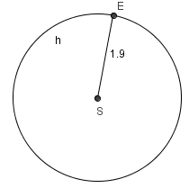
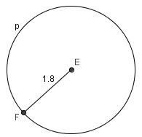
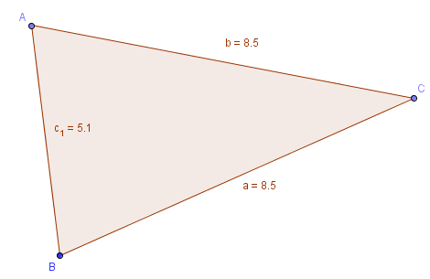
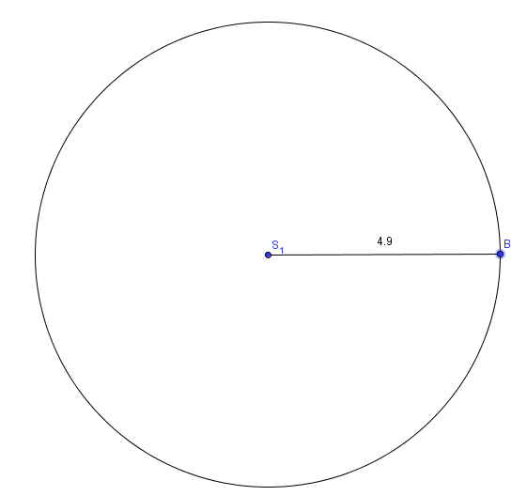
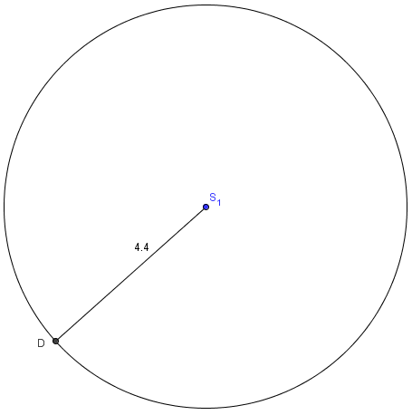
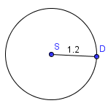
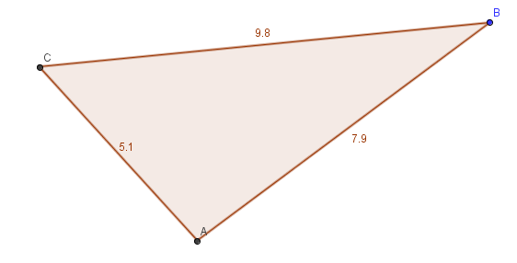
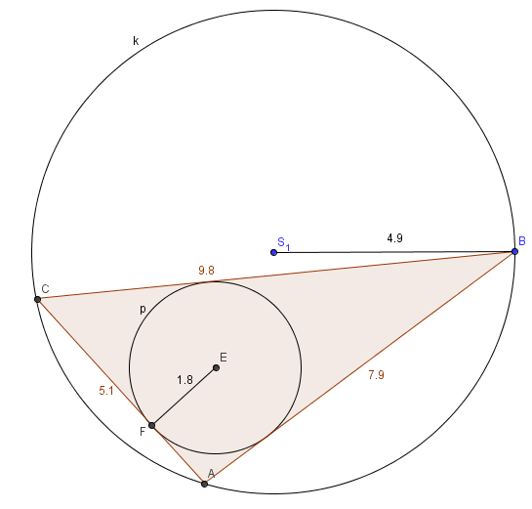
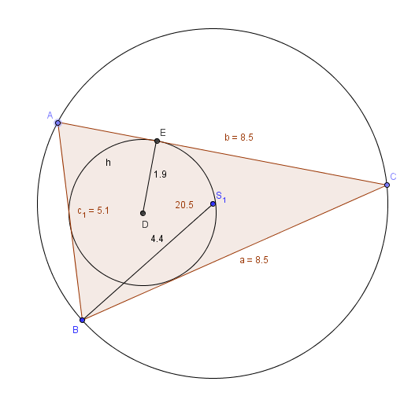
Řešení:

